Муниципальное автономное общеобразовательное учреждение

**Филиал МАОУ Петелинская СОШ Коктюльский д/сад  «Березка»**

627046, Тюменская область, Ялуторовский район, с. Коктюль, ул. Школьная 13, тел.8(34535) 96-197

[koktul_school@inbox.ru](mailto:koktul_school@inbox.ru)

Дети Коктюльского д\с « Березка» встречают кукольный театр!

Дети в ожидании героев

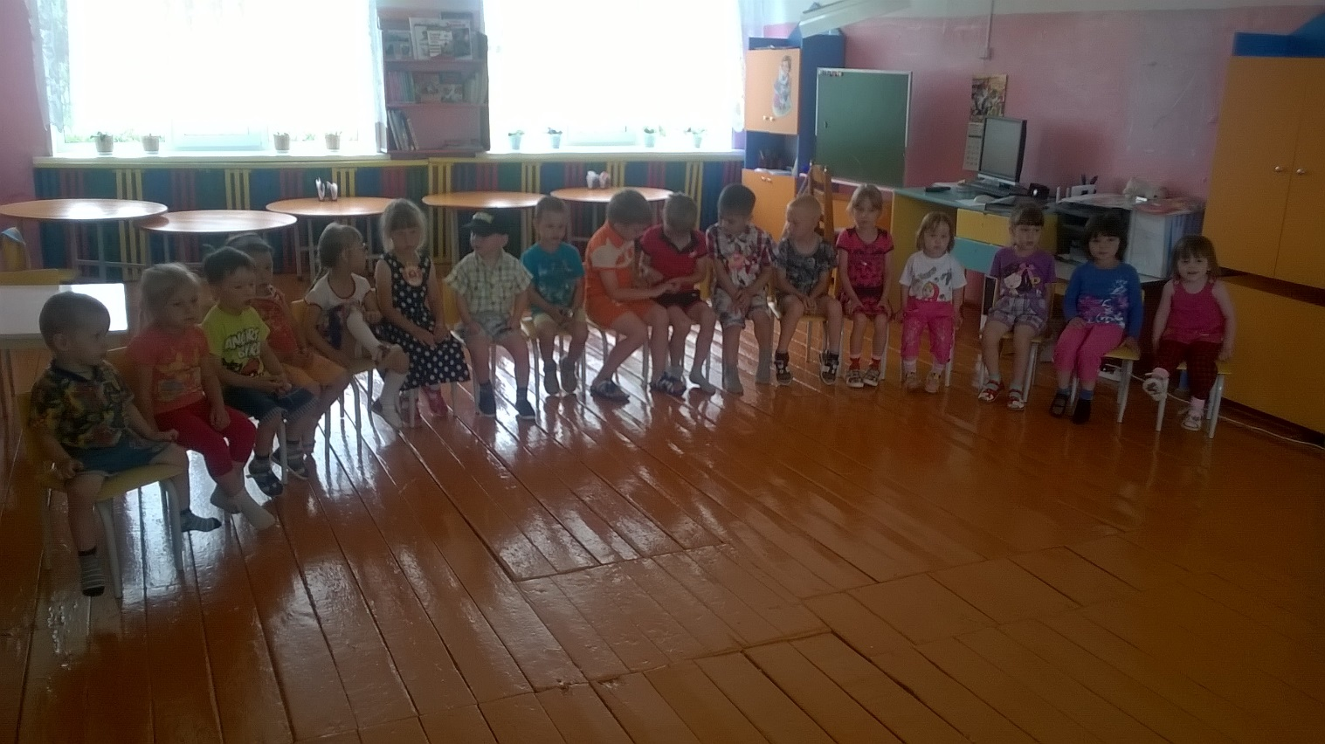

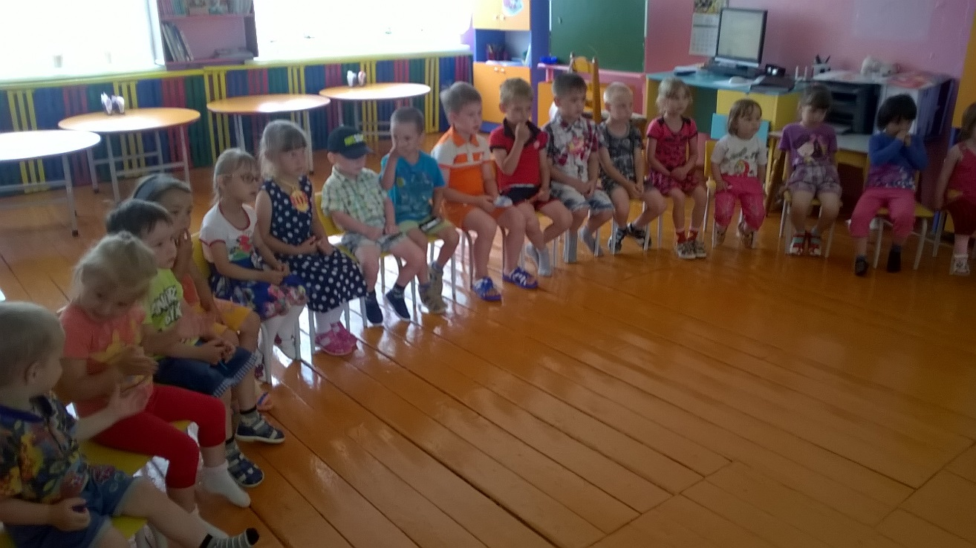

И тут появился Вовка

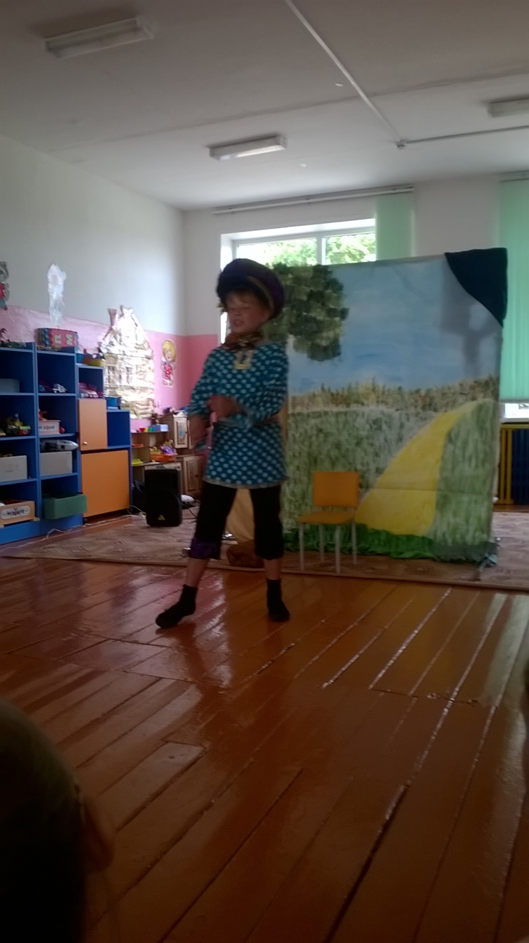

Вовка с ребятами отправились в путешествие

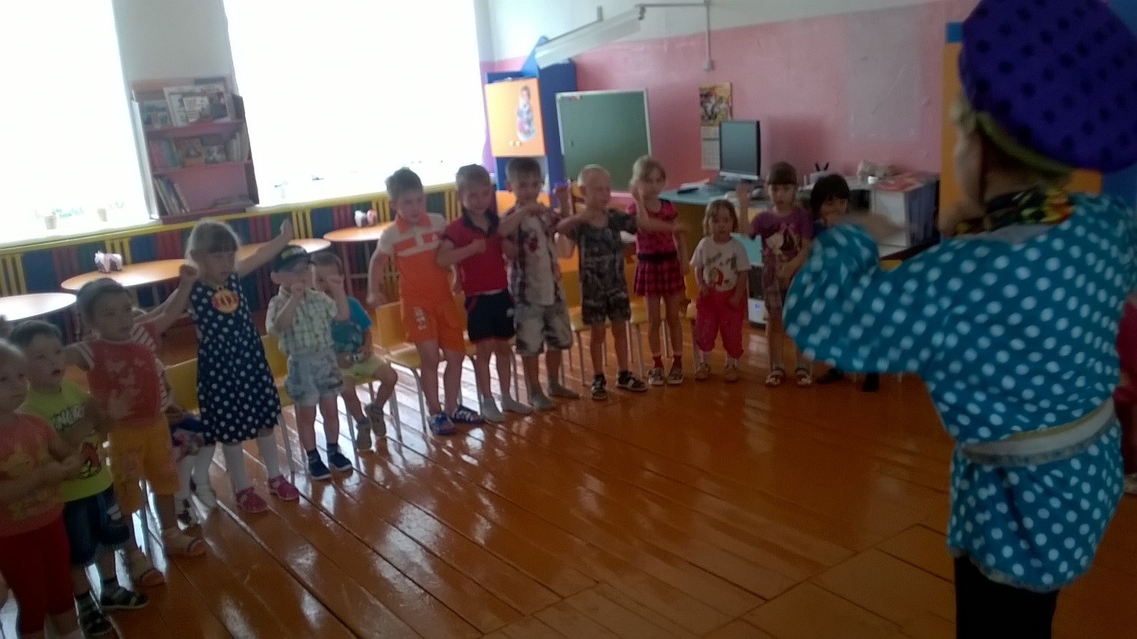

Танцы Вовке очень нравятся

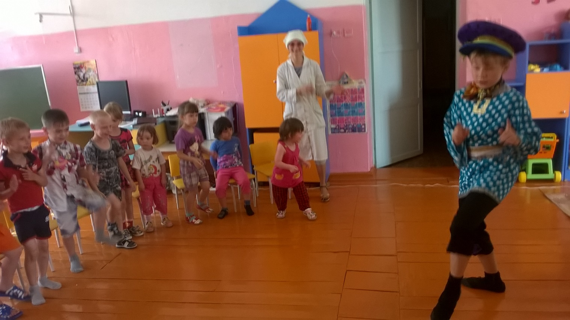

Мы танцуем и поем

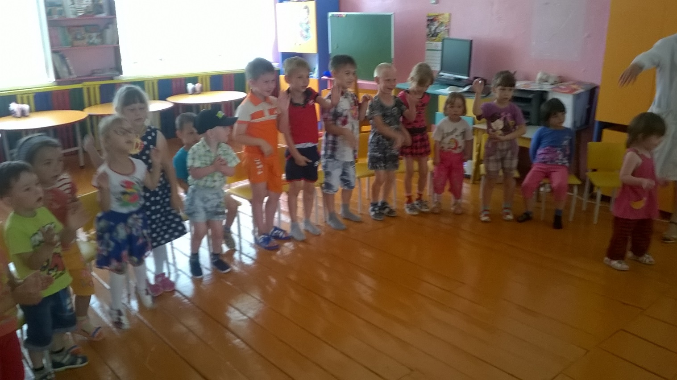

На пути в волшебное королевство Вовка встретил говорящую печь

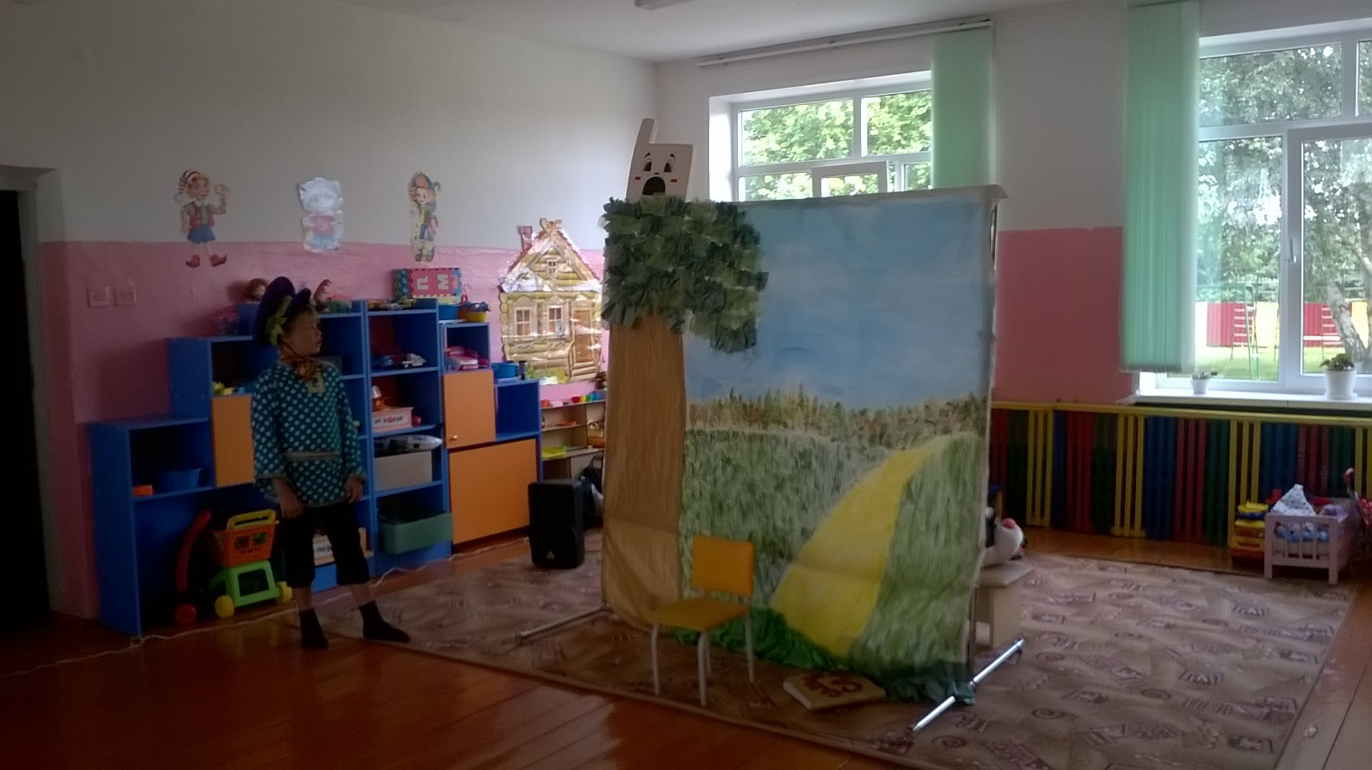

Тут пришел Лесовик и начал Вовку уму разуму учить

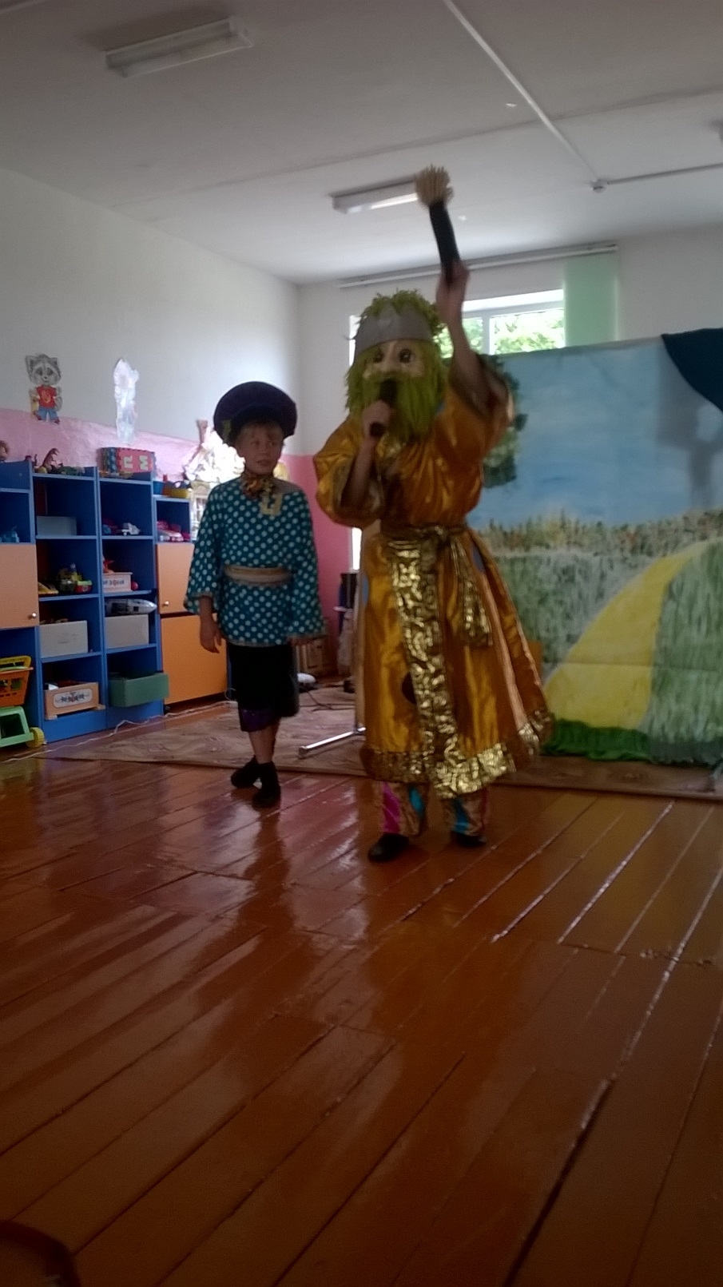

Тут бабуля рыдает нужно ей новое корыто

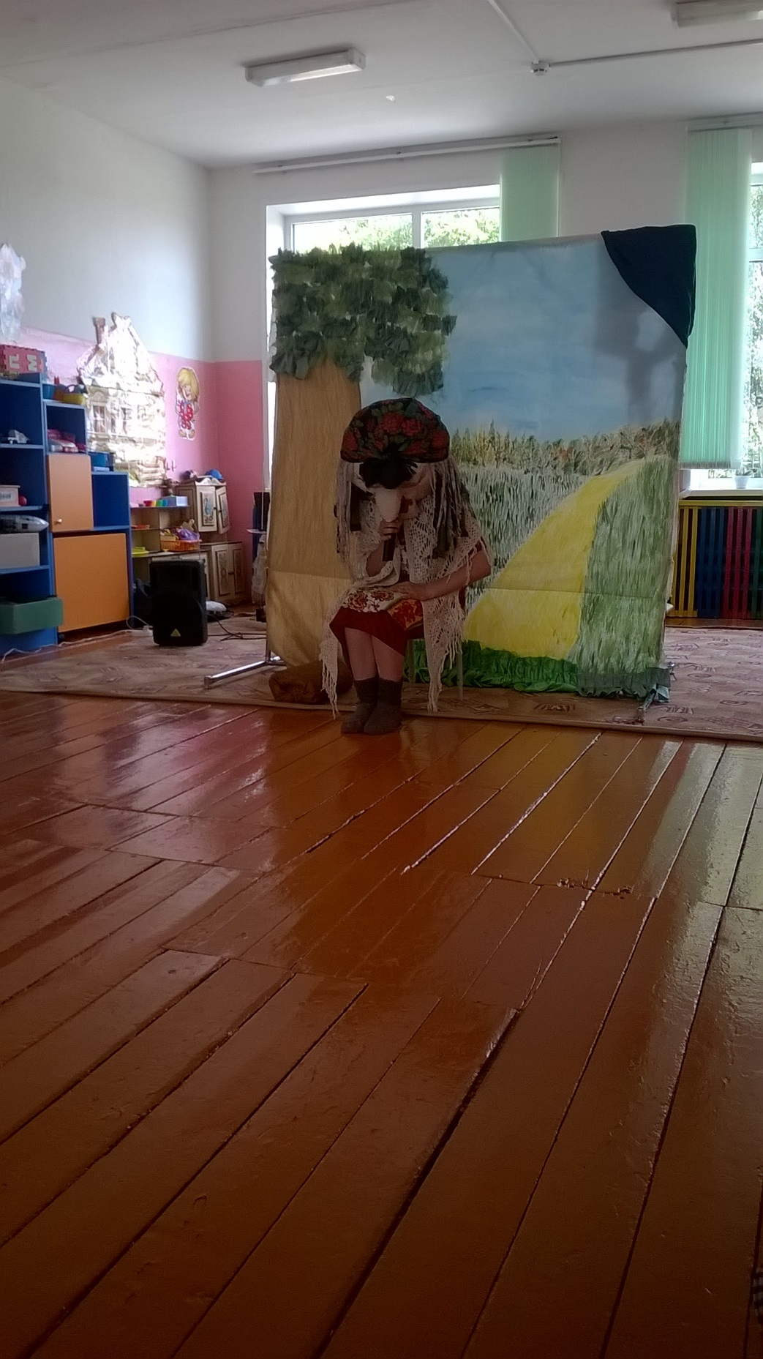

Появился кот ученый научить Вовку как умным стать

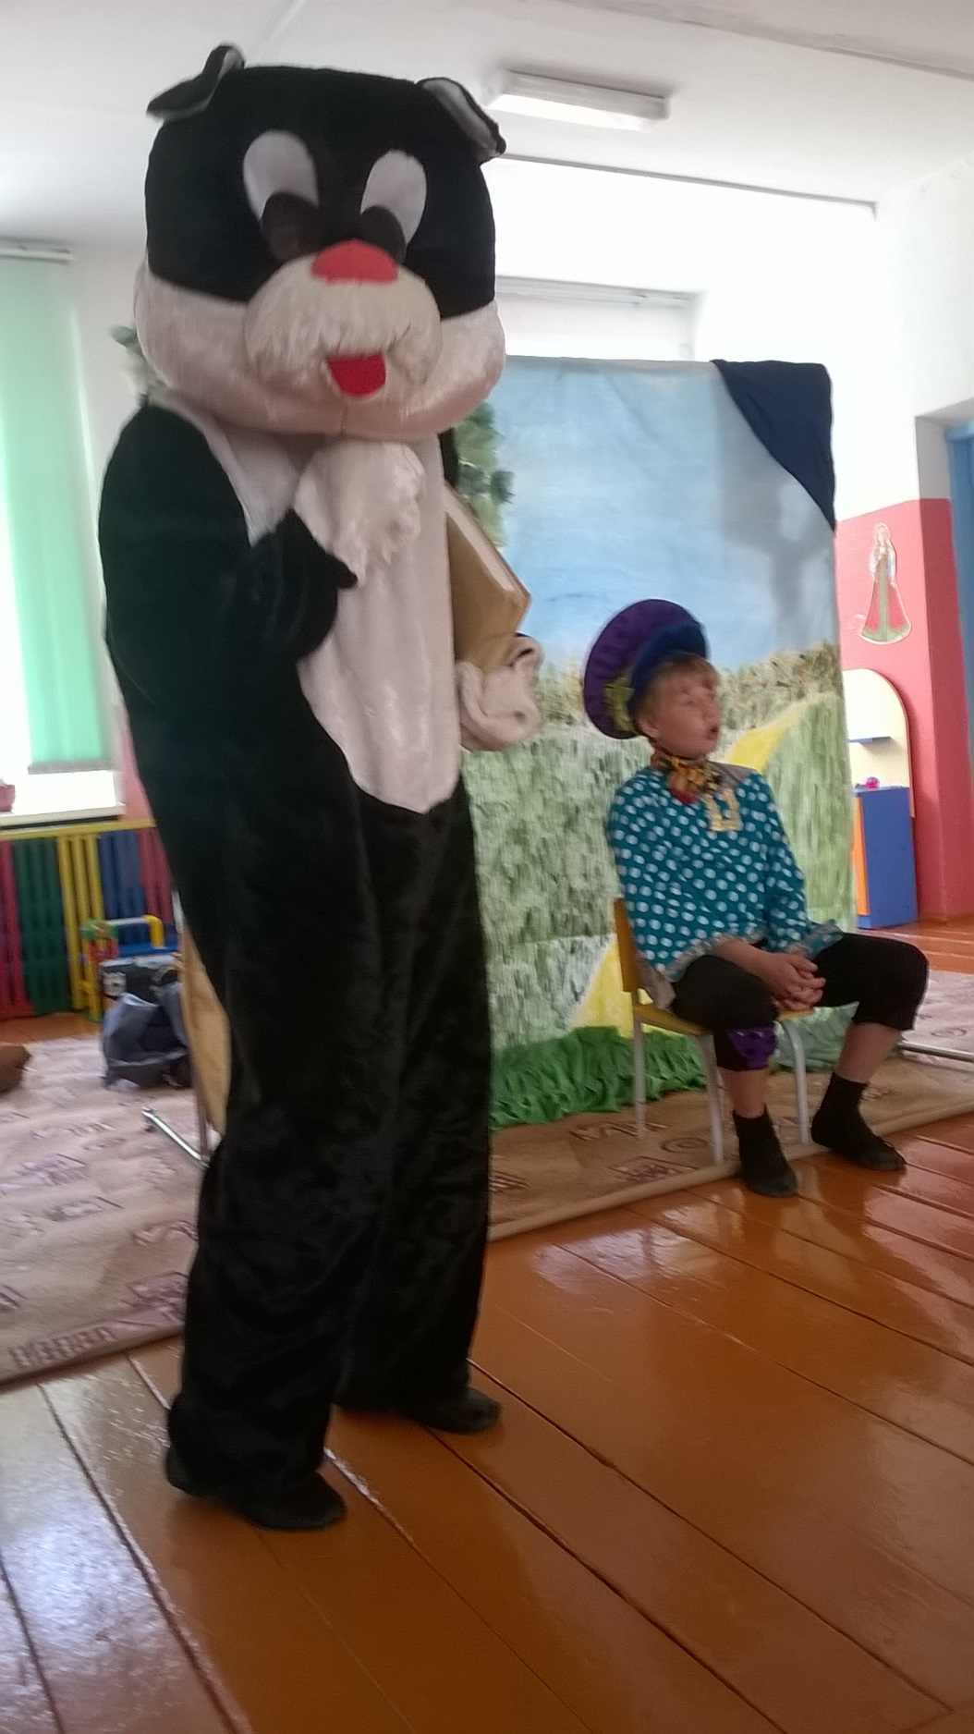

Кот рассказывает детям про волшебную книгу « Сделай Сам»

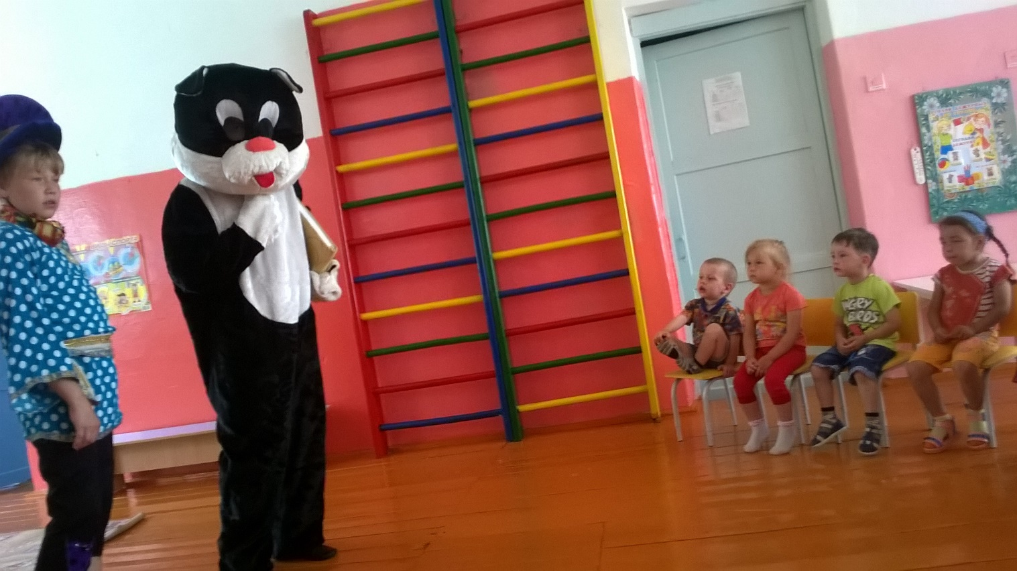

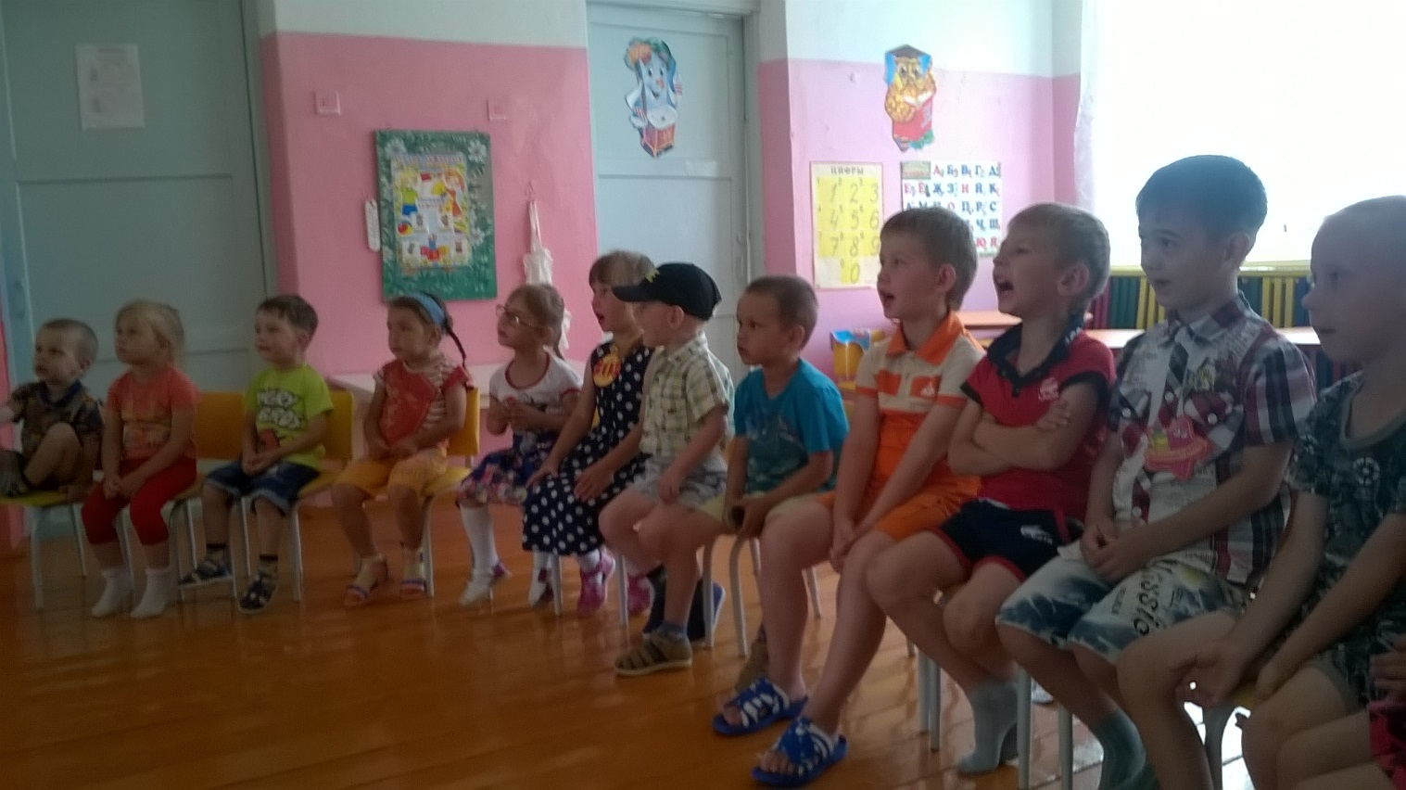

Тут пришли помощники Вовки делать корыто, но у них это плохо вышло и тогда на помощь пришли ребята!

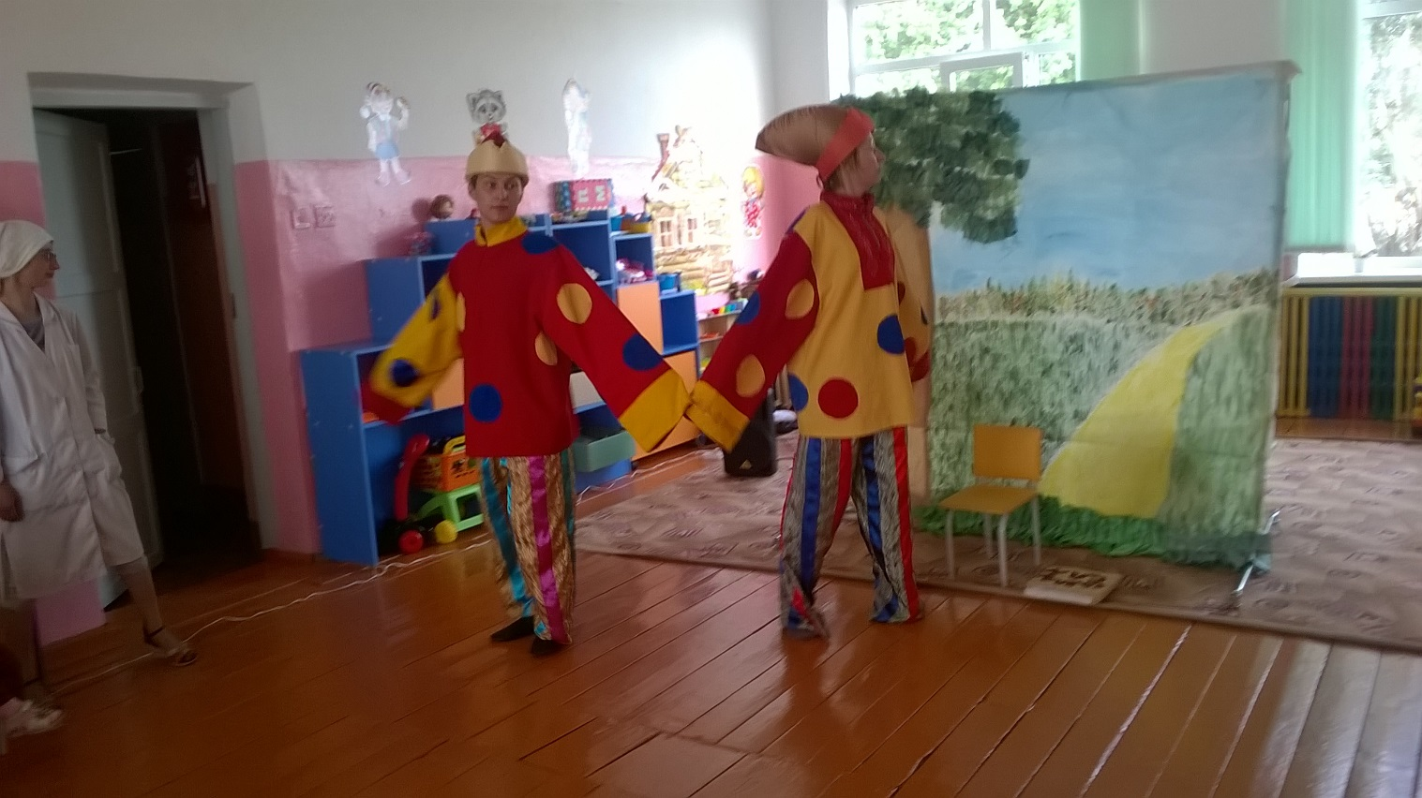

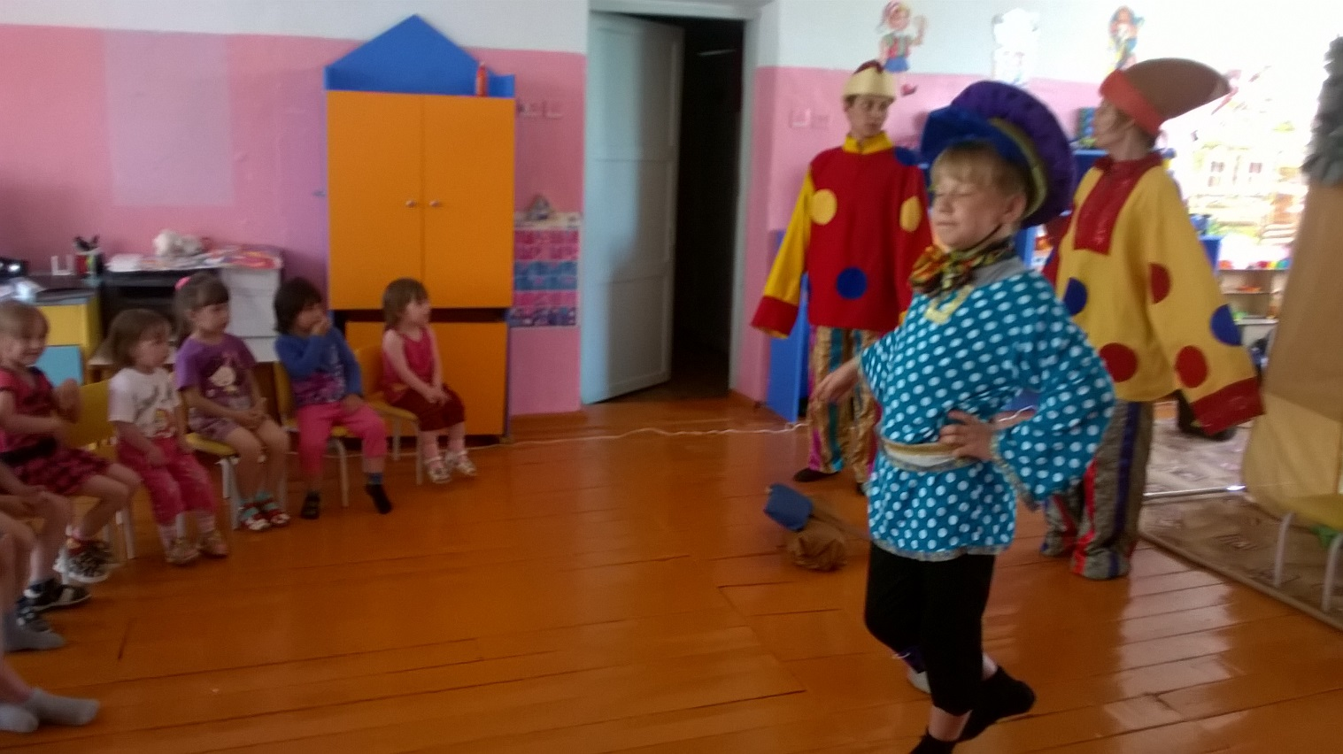



Дети помогли Вовке сделать корыто для бабушки.

Бабушка была очень довольна.



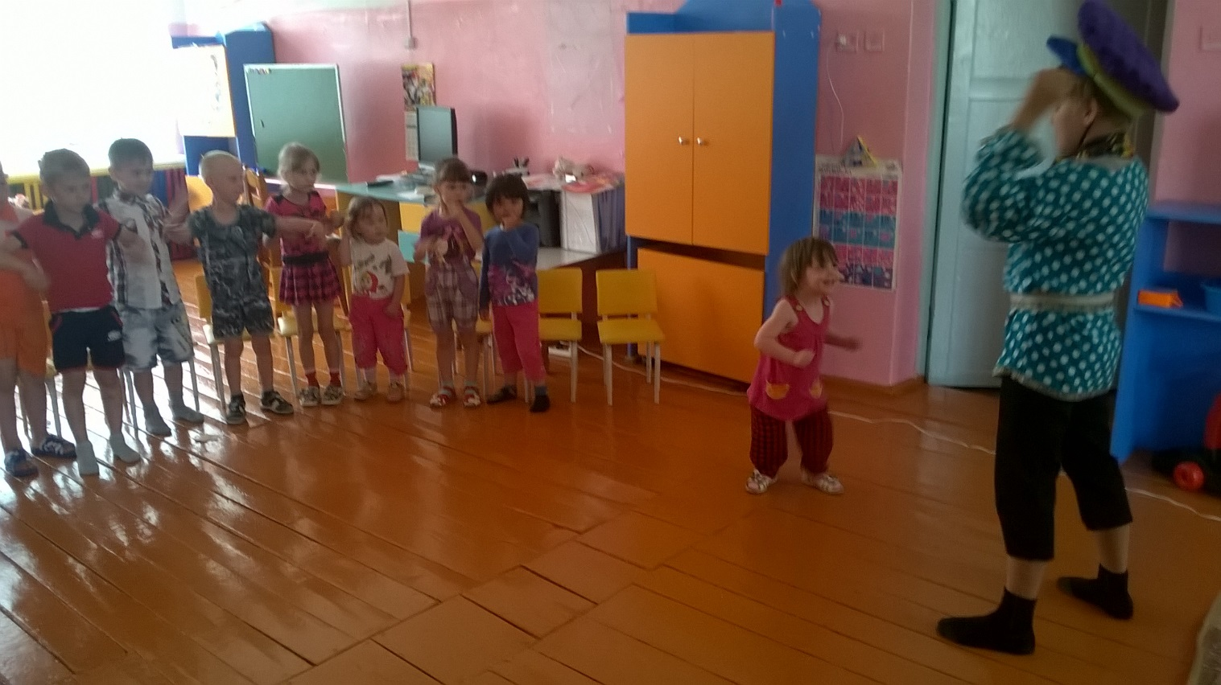

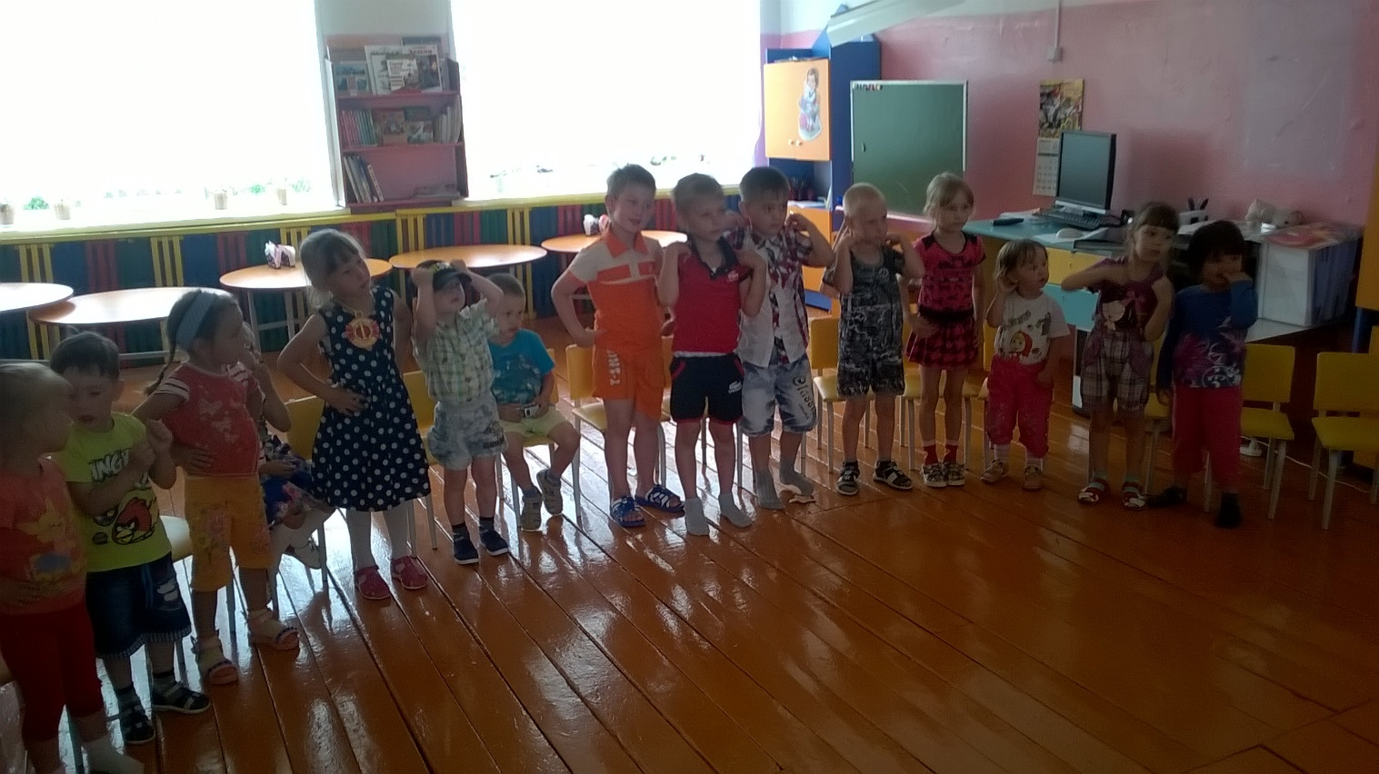

Вот и сказочке конец!

